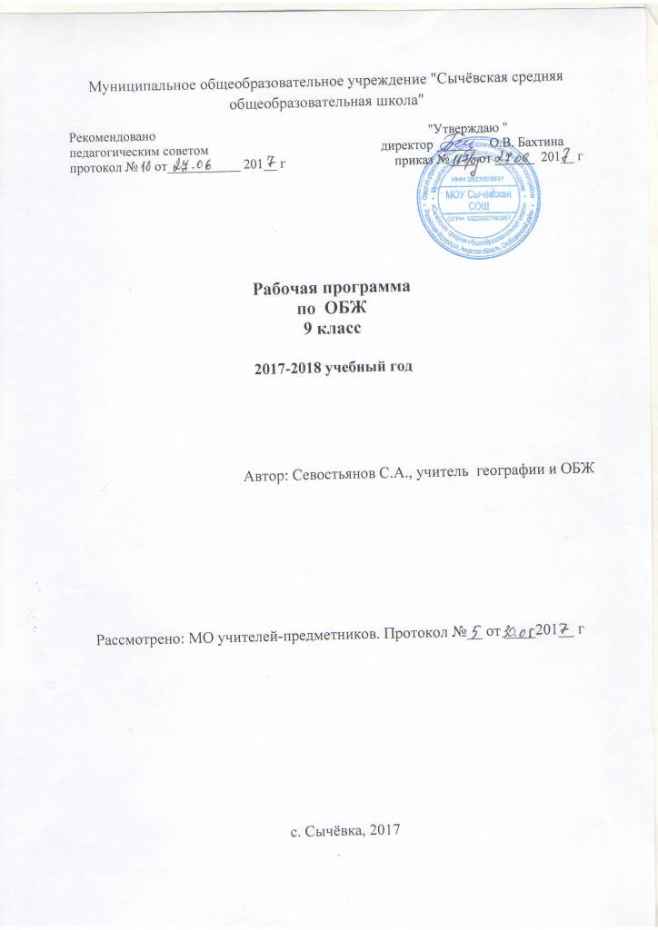
Муниципальное общеобразовательное учреждение "Сычёвская средняя общеобразовательная школа"
Рекомендовано "Утверждаю "
педагогическим советом директор ______ О.В. Бахтина
протокол № от___________ 201__ г приказ №____ от ______ 201__ г

Рабочая программа
по ОБЖ
9 класс

2017-2018 учебный год

Автор: Севостьянов С.А., учитель географии и ОБЖ

Рассмотрено: МО учителей-предметников. Протокол №__ от ____201__ г

с. Сычёвка, 2017

ПОЯСНИТЕЛЬНАЯ ЗАПИСКА
Рабочая программа предназначена для обучения ОБЖ учащихся 9 классов общеобразовательных учреждений. Рабочая программа рассчитана на 34 часов школьного учебного плана при нагрузке 1 часа в неделю. Срок реализации программы - 1 год. Программа составлена на основе требований Федерального государственного образовательного стандарта второго поколения. Авторской программы по ОБЖ. ОБЖ . Рабочие программы 5-9 классы. А.Т. Смирнов Б.О. Хренников М. «Просвещение» 2016
Учебник для общеобразовательных учреждений для 8 класса «Основы безопасности жизнедеятельности» (Смирнов А.Т. Хренников Б.О. под редакцией Смирнова А.Т. Москва. Издательство «Просвещение», 2016 г.),

СОДЕРЖАНИЕ ТЕМ УЧЕБНОГО КУРСА

Модуль 1. ОСНОВЫ БЕЗОПАСНОСТИ ЛИЧНОСТИ, ОБЩЕСТВА И ГОСУДАРСТВА (24 часа)
Раздел 1 Основы комплексной безопасности
Тема 1. Национальная безопасность России в мировом сообществе. (4 часа)
Россия в мировом сообществе. Страны и организации в современном мире, с которыми Россия успешно сотрудничает. Значение для России сотрудничества со странами СНГ. Роль молодого поколения России в развитии нашей страны. Национальные интересы России в современном мире и их содержание. Степень влияния каждого человека на национальную безопасность России. Значение формирования общей культуры населения в области безопасности жизнедеятельности для обеспечения национальной безопасности России.
Тема 2. Чрезвычайные ситуации природного и техногенного характера как угроза национальной безопасности России. (3 часа)
Опасные и чрезвычайные ситуации, общие понятия и определения. Классификация чрезвычайных ситуаций, основные причины увеличения их числа. Масштабы и последствия чрезвычайных ситуаций для жизнедеятельности человека.
Чрезвычайные ситуации природного характера, их причины и последствия.
Чрезвычайные ситуации техногенного характера, их причины и последствия.
Тема 3. Современный комплекс проблем безопасности социального характера. (2 часа)
Военные угрозы национальной безопасности России. Внешние и внутренние угрозы национальной безопасности России. Роль Вооруженных Сил России в обеспечении национальной безопасности страны.
Международный терроризм – угроза национальной безопасности России.
Наркобизнес как разновидность проявления международного терроризма.
Тема 4. Организационные основы по защите населения страны от чрезвычайных ситуаций мирного и военного времени. (3 часа)
Единая государственная система предупреждения и ликвидации чрезвычайных ситуаций (РЧРС). Основные задачи, решаемые РЧРС по защите населения страны от чрезвычайных ситуаций природного и техногенного характера.
Гражданская оборона как составная часть национальной безопасности обороноспособности страны. Основные факторы, определяющие развитие гражданской обороны в настоящее время.
МЧС России – федеральный орган управления в области защиты населения и территорий от чрезвычайных ситуаций. Роль МЧС России в формировании культуры в области безопасности жизнедеятельности населения страны.
Тема 5. Основные мероприятия, проводимые в Российской Федерации, по защите населения от чрезвычайных ситуаций мирного и военного времени. (5 часов)
Мониторинг и прогнозирование чрезвычайных ситуаций. Основное предназначение проведения мониторинга и прогнозирования чрезвычайных ситуаций.
Инженерная защита населения и территорий от чрезвычайных ситуаций.
Оповещение населения о чрезвычайных ситуациях. Централизованная система оповещения населения о чрезвычайных ситуациях, единая дежурно-диспетчерская служба на базе телефона 01. Создание локальных и автоматизированных систем оповещения.
Эвакуация населения. Классификация мероприятий по эвакуации населения из зон чрезвычайных ситуаций. Экстренная эвакуация; рассредоточение персонала объектов экономики из категорированных городов. Заблаговременные мероприятия, проводимые человеком при подготовке к эвакуации.
Аварийно-спасательные и другие неотложные работы в очагах поражения.
Тема 6.Основы государственной политики по организации борьбы с терроризмом и наркобизнесом. (6 часов)
Виды террористических акций, их цели и способы осуществления.
Подразделение терроризма по видам в зависимости от целей, которые преследуют преступники. Международный терроризм и его основные особенности.
Законодательная и нормативно-правовая база по организации борьбы с терроризмом. Основные органы федеральной исполнительной власти, непосредственно осуществляющие борьбу с терроризмом. Основные задачи гражданской обороны по защите населения от террористических актов.
Система борьбы с терроризмом. Существующие в мировой практике формы борьбы с терроризмом. Организация информирования населения о террористической акции. Уголовная ответственность, предусмотренная за участие в террористической деятельности.
Правила поведения при угрозе террористического акта.
Государственная политика противодействия распространению наркомании. Основные меры, принимаемые в России для борьбы с наркоманией. Наказания, предусмотренные Уголовным кодексом РФ, за сбыт наркотических средств и за склонение к потреблению наркотических средств.
Профилактика наркомании.

Раздел II. ОСНОВЫ МЕДИЦИНСКИХ ЗНАНИЙ И ЗДОРОВОГО ОБРАЗА ЖИЗНИ
Тема 7.Основы здорового образа жизни. (3 часа)
Здоровье человека как индивидуальная, так и общественная ценность. Определение, данное здоровью в Уставе Всемирной организации здравоохранения (ВОЗ). Основные факторы, оказывающие существенное влияние на здоровье человека. Взаимосвязь, существующая между духовной, физической и социальной составляющими здоровья человека.
Здоровый образ жизни и его составляющие. Роль здорового образа жизни в формировании у человека общей культуры в области безопасности жизнедеятельности.
Репродуктивное здоровье населения и национальная безопасность России.
Тема 8. Факторы, разрушающие репродуктивное здоровье. (2 часа)
Ранние половые связи и их последствия.
Инфекции, передаваемые половым путем. Понятие о ВИЧ-инфекции и СПИДе.
Тема 9. Правовые основы сохранения и укрепления репродуктивного здоровья. (3часа)
Брак и семья. Роль семьи в воспроизводстве населения страны. Основные функции семьи. Влияние культуры общения мужчины и женщины на создание благополучной семьи.
Семья и здоровый образ жизни человека. Роль семьи в формировании здорового образа жизни.
Основные положения Семейного кодекса РФ.
Тема 10. Основы медицинских знаний и оказание первой медицинской помощи. (2 часа)
Первая медицинская помощь при массовых поражениях.
Первая медицинская помощь при передозировке психоактивных веществ.

Учебно-тематический план
9 класс (1 ч в неделю, всего 34 ч)

Раздел I.
ОСНОВЫ БЕЗОПАСНОСТИ ЛИЧНОСТИ, ОБЩЕСТВА И ГОСУДАРСТВА (23 часа)
Тема 1. Национальная безопасность России в мировом сообществе. (4 часа)
Тема 2. Чрезвычайные ситуации природного и техногенного характера как угроза национальной безопасности России. (3 часа)
Тема 3. Современный комплекс проблем безопасности социального характера. (2 часа)
Тема 4. Организационные основы по защите населения страны от чрезвычайных ситуаций мирного и военного времени. (3 часа)
Тема 5. Основные мероприятия, проводимые в Российской Федерации, по защите населения от чрезвычайных ситуаций мирного и военного времени. (5 часов).
Тема 6.Основы государственной политики по организации борьбы с терроризмом и наркобизнесом. (6 часов)
Раздел II. ОСНОВЫ МЕДИЦИНСКИХ ЗНАНИЙ И ЗДОРОВОГО ОБРАЗА ЖИЗНИ – (12 часов.)
Тема 7.Основы здорового образа жизни. (3 часа)
Тема 8. Факторы, разрушающие репродуктивное здоровье. (2 часа)
Тема 9. Правовые основы сохранения и укрепления репродуктивного здоровья. (3часа)
Тема 10. Основы медицинских знаний и оказание первой медицинской помощи. (3 часа)

Планируемые результаты

Знать/понимать:
- потенциальные опасности природного, техногенного и социального характера, наиболее часто возникающие в повседневной жизни, их возможные последствия и правила личной безопасности;
- правила личной безопасности при активном отдыхе в природных условиях; соблюдение мер пожарной безопасности в быту и на природе;
- о здоровом образе жизни;
- об оказании первой медицинской помощи при неотложных состояниях;
- о правах и обязанностях граждан в области безопасности жизнедеятельности;
- основные поражающие факторы при авариях на химических и радиационных объектах;
- правила поведения населения при авариях;
- классификация АХОВ по характеру воздействия на человека;
-организация защиты населения при авариях на радиационно-опасных объектах.

Уметь:
-предвидеть возникновение наиболее часто встречающихся опасных ситуаций по их
характерным признакам;
- принимать решения и грамотно действовать, обеспечивая личную безопасность при возникновении чрезвычайных ситуаций;
- действовать при угрозе возникновения террористического акта, соблюдая правила личной безопасности;
- пользоваться средствами индивидуальной и коллективной защиты;
- оказывать первую медицинскую помощь при неотложных состояниях.
Кроме того, обучающиеся должны обладать компетенциями по использованию полученных знаний и умений в практической деятельности и в повседневной жизни для:
– обеспечения личной безопасности в различных опасных и чрезвычайных ситуациях природного, техногенного и социального характера;
— подготовки и участия в различных видах активного отдыха в природных условиях;
— оказания первой медицинской помощи пострадавшим;
— выработки убеждений и потребности в соблюдении норм здорового образа жизни.

КРИТЕРИИ ОТМЕТОК

Преобладающей формой текущего контроля выступает устный опрос (собеседование) и периодически - письменный (самостоятельные работы или контрольное тестирование).
Знания и умения обучающихся оцениваются на основании устных ответов (выступлений), а также практической деятельности, учитывая их соответствие требованиям программы обучения, по пятибалльной системе оценивания.
1. Оценку «5» получает обучающийся, чей устный ответ (выступление),практическая деятельность или их результат соответствуют в полной мере требованиям программы обучения. Если при оценивании учебного результата используется зачёт в баллах, то оценку «5» получает обучающийся, набравший 90 – 100% от максимально возможного количества баллов.
2. Оценку «4» получает обучающийся, чей устный ответ (выступление), практическая деятельность или их результат в общем соответствуют требованиям программы обучения, но недостаточно полные или имеются мелкие ошибки. Если при оценивании учебного результата используется зачёт в баллах, то оценку «4» получает обучающийся, набравший 70 – 89% от максимально возможного количества баллов.
3. Оценку «3» получает обучающийся, чей устный ответ (выступление), практическая деятельность или их результат соответствуют требованиям программы обучения, но имеются недостатки и ошибки. Если при оценивании учебного результата используется зачёт в баллах, то оценку «3» получает обучающийся, набравший 45 - 69% от максимально возможного количества баллов.
4. Оценку «2» получает обучающийся, чей устный ответ (выступление), практическая деятельность или их результат частично соответствуют требованиям программы обучения, но имеются существенные недостатки и ошибки. Если при оценивании учебного результата используется зачёт в баллах, то оценку «2» получает обучающийся, набравший менее 44% от максимально возможного количества баллов.

ТЕМАТИЧЕСКОЕ ПЛАНИРОВАНИЕ
№ урока | Дата план | Дата факт | Тема урока | Кол-во часов на тему | Д/З | Примечание
 |  |  | Россия в мировом сообществе. | 1 | §1.1
 |  |  | Национальные интересы России в современном мире. | 1 | §1.2
 |  |  | Основные угрозы национальным интересам и безопасности России. | 1 | §1.3
 |  |  | Формирование общей культуры населения в области безопасности жизнедеятельности. | 1 | §1.4
 |  |  | Опасные и чрезвычайные ситуации, общие понятия и определения, их классификация. | 1 | §2.1
 |  |  | Ч.С. природного характера, их причины и последствия. | 1 | §2.2
 |  |  | Ч.С.техногенного характера их причина и последствия | 1 | §2.3
 |  |  | Военные угрозы национальной безопасности России. | 1 | §2.4
 |  |  | Единая государственная система предупреждения и ликвидация ЧС (РСЧС) | 1 | §3.1
 |  |  | Г О как составная часть национальной безопасности и обороноспособности страны. | 1 | §3.2
 |  |  | МЧС России - федеральный орган управления в области защиты населения и территорий от ЧС | 1 | §3.3
 |  |  | Мониторинг и прогнозирование ЧС. | 1 | §4.1
 |  |  | Инженерная защита населения и территорий от ЧС | 1 | §4.2
 |  |  | Оповещение населения о ЧС | 1 | §4.3
 |  |  | Аварийно-спасательные и другие неотложные работы в очагах поражения | 1 | §4.4
 |  |  | Международный терроризм- угроза национальной безопасности России. | 1 | §5.1
 |  |  | Виды террористической деятельности и террористических актов, их цели и способы осуществления | 1 | §5.2
 |  |  | Законодательная и нормативно-правовая база по организации борьбы с терроризмом и экстремизмом. | 1 | §6.1
 |  |  | Общегосударственное противодействие терроризму | 1 | §6.2
 |  |  | Нормативно-правовая база противодействия наркотизму |  | §6.3
 |  |  | Организационные основы противодействия терроризму в РФ | 1 | §7.1
 |  |  | Организационные основы противодействия наркотизму в РФ | 1 | §7.2
 |  |  | Правила поведения при угрозе террористического акта |  | §8.1
 |  |  | Профилактика наркомании. | 1 | §8.2
 |  |  | Здоровье человека как индивидуальная так и общественная ценность | 1 | §9.1
 |  |  | Здоровый образ жизни и его составляющие. | 1 | §9.2
 |  |  | Репродуктивное здоровье населения и национальная безопасность России | 1 | §9.3
 |  |  | Ранние половые связи и их последствия. | 1 | §10.1
 |  |  | Инфекции, передаваемые половым путем. Понятие о ВИЧ- инфекции и СПИДе | 1 | §10.2-§10.3
 |  |  | Брак и семья | 1 | §11.1
 |  |  | Семья и здоровый образ жизни человека | 1 | §11.2
 |  |  | Основы семейного права в Российской Федерации. | 1 | §11.3
 |  |  | Первая медицинская помощь при массовых поражениях | 1 | §12.1
 |  |  | Первая медицинская помощь при передозировке в приёме психоактивных веществ | 1 | §12.2
 |  |  | ВСЕГО | 34

